Вестник
предпринимателя
МБУ «Бизнес-инкубатор Мегино-Кангаласского улуса» ____ Выпуск №2, 31 мая, 2018 г.

Уважаемые предприниматели!

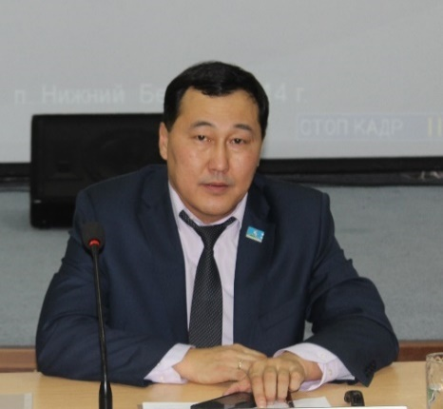
От лица администрации и Совета депутатов муниципального района «Мегино-Кангаласский улус» поздравляем Вас с Днём предпринимателя.
26 мая 1987 г. в России был подписан закон «О кооперативах», разрешающий предпринимательскую деятельность. Именно этот день Указом Президента России от 18 октября 2007 г. № 1381 назван днём российского предпринимателя. Право на предпринимательскую деятельность — это конституционное право каждого гражданина нашей страны, которое закреплено в статье 34 Конституции РФ.
По состоянию на 1 января 2018 г. количество зарегистрированных субъектов малого и среднего предпринимательства в Мегино-Кангаласском улусе составляет 1460. Из них непосредственно сельскохозяйственным и малым производством занимаются около 400 субъектов малого и среднего предпринимательства улуса. Это в основном крестьянские (фермерские) хозяйства, сельскохозяйственные кооперативы, строительные компании.
В области предпринимательства и туризма муниципальная поддержка оказывается в рамках реализации муниципальной целевой программы «Развитие предпринимательства и туризма в муниципальном районе «Мегино-Кангаласский улус» на 2017-2021 годы». В Мегино-Кангаласском улусе 2017 и 2018 годы объявлены Годом местного производства, в рамках Года проводятся плановые целевые мероприятия по развитию данной сферы. Так, в феврале 2017 г. создан улусный фонд по проекту «Мэнэ Уус» по продвижению и сбыту продукций и изделий народно-художественного промысла и декоративно-прикладной деятельности субъектов малого предпринимательства и народных мастеров улуса. В целях улучшения инвестиционного климата в муниципальном районе, подготовки, отбора и продвижения приоритетных бизнес-проектов в районе проводятся экономические и инвестиционные форумы с участием субъектов малого и среднего предпринимательства заречной и центральной группы улусов республики. В 2017 г. в новом здании свою работу начал Бизнес-инкубатор Мегино-Кангаласского улуса, где созданы все условия для оказания поддержки предпринимателям улуса.
Администрацией Мегино-Кангаласского района заключены соглашения о двустороннем сотрудничестве с Тамбовским районом Амурской области, п.Волковское Рузского района Московской области, Мамадышский район Республики Татарстан, г.Муданьцзян КНР, уездом Нэньцзян провинции Хэйлунцзян КНР. Одним из приоритетных направлений данных соглашений является деловое сотрудничество в целях развития малого бизнеса. Недавно делегация молодых предпринимателей Мегино-Кангаласского улуса посетила Российско-Китайскую выставку приграничных городов - 2018 и международную торгово-экономическую ярмарку на острове Большой Хэйхэ. Основной целью поездки являлось обмен опытом, приобретение новых идей и знаний, укрепление связи с КНР для дальнейшего сотрудничества и развития предпринимательства в Мегино - Кангаласском улусе.
Дорогие предприниматели, в этот знаменательный день выражаем искреннюю благодарность за Ваш вклад в социально-экономическое развитие Мегино-Кангаласского улуса. Желаем Вам дальнейших успехов в трудовой деятельности, экономического роста, стабильности и благополучия.

Глава района Н.Старостин
Председатель районного Совета А.Находкин

Дорогие предприниматели!

26 мая 2018г. вся страна отмечает День российского предпринимательства. Этот праздник стал признанием исключительной роли предпринимателей не только в экономических, но и в социальных преобразованиях, происходящих в нашем обществе.
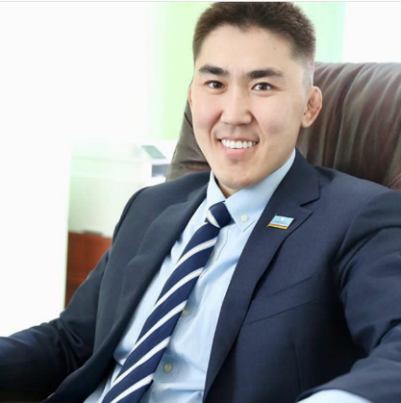
Средний и малый бизнес – важнейший фактор роста экономики нашей республики: от сельского хозяйства до сферы производства, услуг и торговли. Будущее республики напрямую связано с перспективами привлечения серьёзных инвестиций, формированием новой модели предпринимательства на основе передовых знаний и инновационных технологий. Перед нами стоит задача диверсифицировать экономику, реализовать проекты местного производства. Для этого разработаны и реализуются «Дорожные карты», направленные на улучшение отраслевого предпринимательского климата, повышение финансовой доступности и инвестиционной привлекательности для процветания малого и среднего бизнеса.
Этот день объединяет тех, кто, занимаясь своим делом, вкладывая в него всё сердце и душу, знания и опыт, создаёт новые рабочие места, платит налоги, пополняя бюджет республики, занимается социальными и благотворительными проектами, модернизацией производства, инновационными программами. Без целеустремлённости, силы и терпения, желания достигать поставленных целей, лидерских и организаторских способностей, умения рисковать, готовности брать на себя ответственность за других, а главное веры в победу, невозможно добиться высоких результатов в бизнесе.
Конечно, в этот день поздравления адресованы всем предпринимателям, независимо от масштаба. Выражаю вам искреннюю признательность за вашу энергию, настойчивость, инициативность и социальную ответственность.
Желаю успешной реализации предпринимательских идей, надёжных деловых партнёров и процветающего бизнеса на благо и развитие нашей республики! Крепкого вам здоровья, семейного счастья и благополучия, стабильных доходов, выгодных сделок и реализации бизнес-проектов.
Удачи и побед!

Министр инвестиционного развития и предпринимательства А.А. САФРОНОВ

Уважаемые предприниматели!
Недавно где-то слышал вопрос о разнице между предпринимателем и бизнесменом, где был представлен ответ – бизнесмен – это гражданин купивший бизнес или долю в ней и имеющий от этого доход или использующий уже известную модель бизнеса, а предприниматель – это создатель нового, который сам создает свой бизнес или расширяет на свое усмотрение бизнес, которым владеет, внедряет новые технологии и методы ведения бизнеса. Т.е. владелец продуктового магазина может гордо называться пафосным термином –бизнесмен, а Марк Цукерберг создаль Facebook – предприниматель.

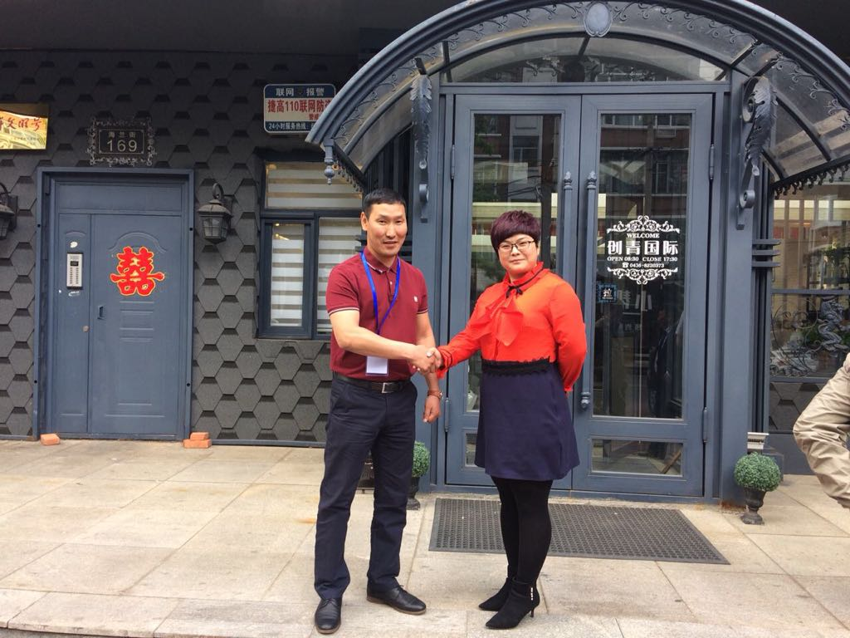

Я к тому, дорогие друзья, что надо стремиться, изучив все за и против, внедрять новые технологии ведения бизнеса, новые идеи, которые несомненно принесут хорошую прибыль. Президент Российской Федерации Путин В.В. в своем послании сказал, что на следующие 5 лет доля занятых в бизнесе граждан РФ должно увеличиться до 25% от всего населения, что предусматривает огромную поддержку развития среднего и малого бизнеса.
Уважаемые предприниматели от всей души поздравляю Вас с Днем предпринимателя, придумывайте, импровизируйте, учитесь новому, ведению бизнеса в других странах и их успешный опыт для внедрения у нас в улусе. Хотелось бы пожелать Вам успешного исхода всех начинаний, огромную прибыль от Ваших бизнес проектов во благо развития нашего улуса, Республики и всей страны.

С уважением,
Директор МБУ «Бизнес Инкубатор Мегино-Кангаласского улуса» Скрябин Николай

Делегация Мегино-Кангаласского улуса в Китайской Народной Республике г. Хэйхэ
в рамках Дня Всероссийского предпринимательства.

С 21 по 25 мая делегация Мегино-Кангаласского улуса побывала в Китайской Народной Республике в г. Хэйхэ на международной торгово-экономической ярмарке на острове Большой Хэйхэ и Российско- Китайской выставке приграничных городов и в Тамбовском районе Амурской области. В составе делегации присутствовали молодые предприниматели, директор МБУ «Бизнес-Инкубатор Мегино-Кангаласского улуса» Скрябин Н.Н., директор МАУ «СИТиМ» Марков В.Г., председатель СХПК «Хоту» Максимов И.И. во главе с 1-м заместителем Главы района Сазоновым П.Д.

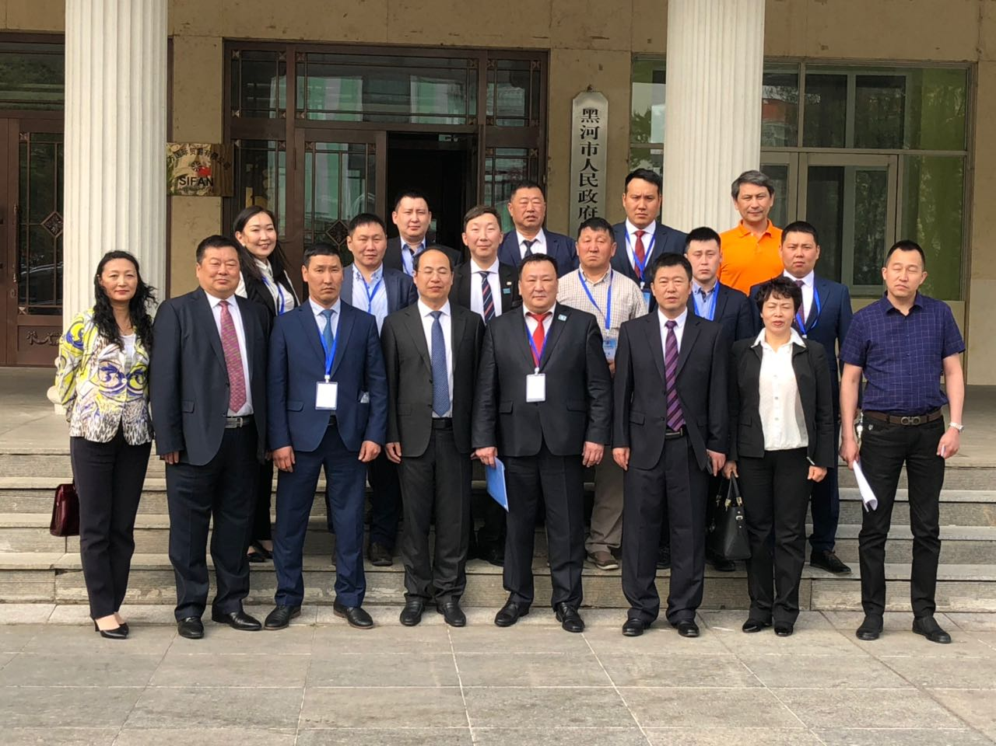

Первоочередной целью делегации было показать молодым предпринимателям Китайский опыт ведения бизнеса и успешный опыт. В г. Хэйхэ помимо официальных мероприятий в рамках выставки и ярмарки, также провели 4 встречи: с делегацией уезда Нэнцзянь во главе с заместителем губернатора, коллективом Бизнес Центра Российско-Китайского сотрудничества во главе с директором, с заместителем мэра г. Хэйхэ и руководителем Управления приграничных городов.
На встрече с делегацией уезда Нэнцзянь договорились о направлении проектов наших предпринимателей и инвестиционных проектов улуса для изучения Китайской стороной, в числе которых проект застройки квартала города Якутска предпринимателя Мегино-Кангаласского улуса Тимофеева Ивана Петровича, проект Новгородова Альберта Захаровича по поставке биологических удобрений в КНР. Также договорились о реализации проектов в социальной сфере (обмен учителей по русскому и китайскому языками) и туризме.
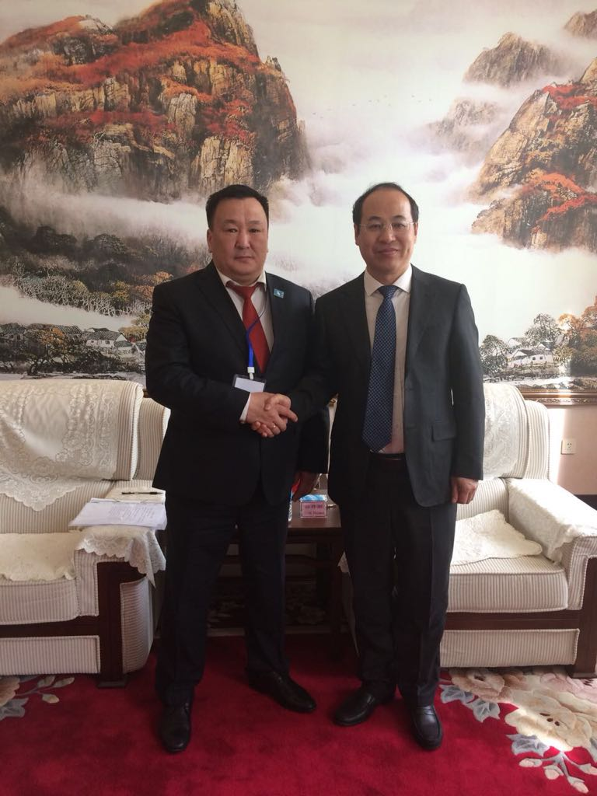

Директор Бизнес Центра сообщила о готовности обучения наших предпринимателей нюансам ведения бизнеса в КНР и поиске партнеров на бесплатной основе (срок обучения 3 дня, в завершении организуется встреча с партнерами), также изъявила о готовности помощи в поиске инвесторов под наши проекты и в сотрудничестве в целом. В свою очередь мы начнем работу по поиску и направлению на обучение желающих предпринимателей.
Во встрече с руководителем Управления приграничных городов господин Ван Хэй Дун сообщил о заинтересованности Китайских предпринимателей в реализации проекта теплой, круглогодичной теплицы в нашем улусе и ждут наших предложений по этому вопросу.
В рамках мероприятий наши молодые предприниматели познакомились с Китайскими коллегами и представителями властей, что в будущей работе окажет положительный, конструктивный эффект. Так ИП Сивцева Алена Владимировна директор нового турагентства «Вокруг Света» стала официальным представителем Государственной стоматологической клиники, о чем получила соответствующий сертификат и договорилась с Китайским коллегой о партнерстве и дальнейшей работе.
В целом наши молодые предприниматели загорелись идеей и перспективами работы с Китайскими коллегами. Так как на выставке было представлено мало производственного оборудования, они изъявили желание создания и включения их в делегацию для работы на Харбинской выставке в июле 2018 г. Предприниматели в рамках работы наметили планы и уже в Харбин поедут именно за приобретением оборудования под проект.

Молодой предприниматель Старостин Иван Васильевич:
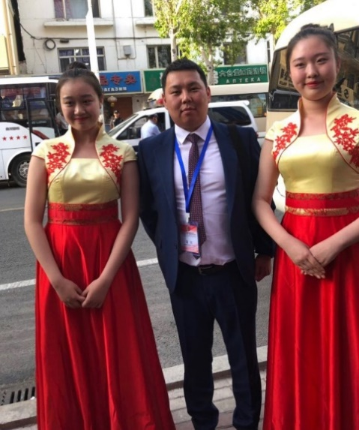
-На Международной торгово-экономической ярмарке познакомился с множеством потенциальных партнеров из Китая. Хотелось бы поблагодарить руководство улуса в лице Старостина Николая Прокопьевича за возможность побывать на таких мероприятиях. Увидел много нового для себя, новые возможности. Для себя после пребывания на ярмарке решил реализовать новое, перспективное направление моего бизнеса.

Молодой предприниматель Сивцева Алена Владимировна:
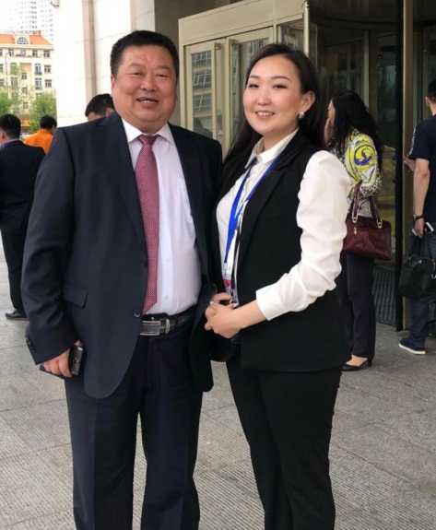
- Для меня пребывание в Китае, на международной ярмарке, оказало огромное влияние на мое восприятие и видение бизнеса. Так как я решила открыть турагентство для работы, в том числе и с нашими улусными предпринимателями в сфере туризма, Китайский опыт в туристической сфере придал новые идеи, которые обязательно воплотим в жизнь. Также я стала официальным представителем Государственной стоматологической клиники и в ближайшее время начну стоматологические туры в Китай. Мое предложение будет иметь определенные преимущества перед другими предложениями такого рода и жителям нашего улуса и Заречных улусов отпадет необходимость искать и сравнивать в городе туры, в поисках наилучшего варианта.

Проведенные мероприятия в рамках Дня Всероссийского предпринимательства.
В рамках дня предпринимательства провели классный час на тему: «Основы предпринимательской деятельности» для учеников 8 и 10 классов Павловской средней школы имени В.Н. Оконешникова. Ребята очень активные, интересуются предпринимательской деятельностью, задавали много вопросов, обсуждали вопросы как открыть свой бизнес, информировали о деятельности бизнес-инкубатора.

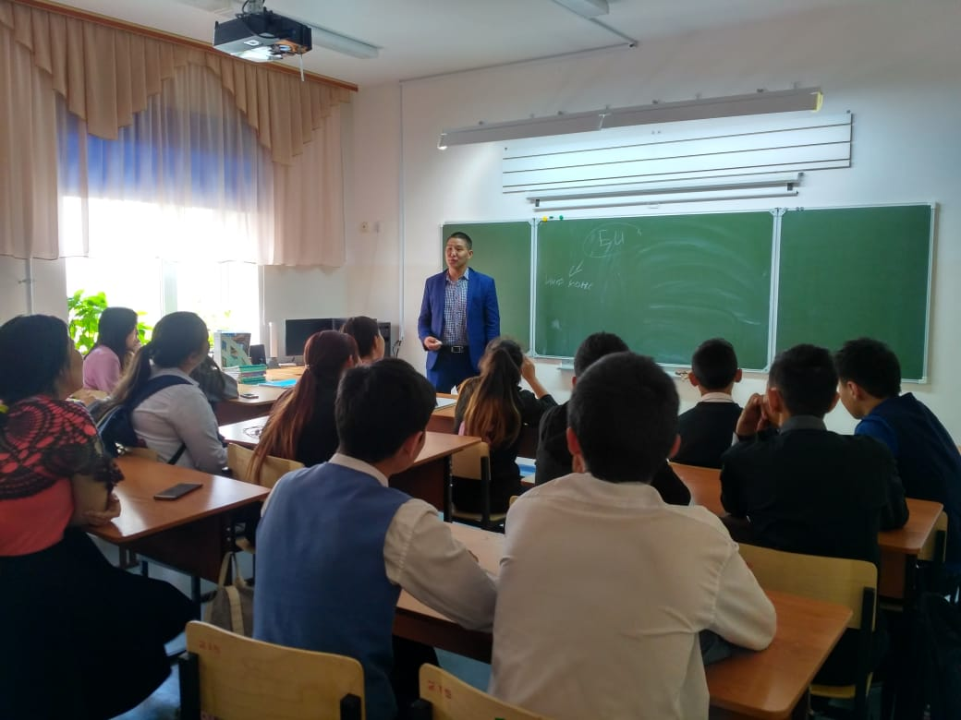
Павловская СОШ одна из тех, в который есть школьный бизнес-инкубатор в нашем улусе. Школьный бизнес-инкубатор – это открытая инфраструктурно-консультационная площадка для развития школьного предпринимательства. Главной задачей школьного бизнес-инкубатора является пропаганда предпринимательства среди молодежи, обучение навыкам предпринимательства и воспитание экономически грамотных, инициативных молодых людей. Под руководством Пудовой Светланы Дмитриевны начали свою работу с этого года, и их успех уже радуют нас. Проект 8 «а» класса «Балконный бизнес» - посадка рассады и цветов окупился и внес в фонд класса 10 000 рублей. Ребята уже решили, что в следующем году посадят намного больше, чем в этом году, так как спрос был большим. Также работают по направлениям как: изготовление уникальных сувениров, полиграфические услуги, проект «Артажур» -резка из дерева.

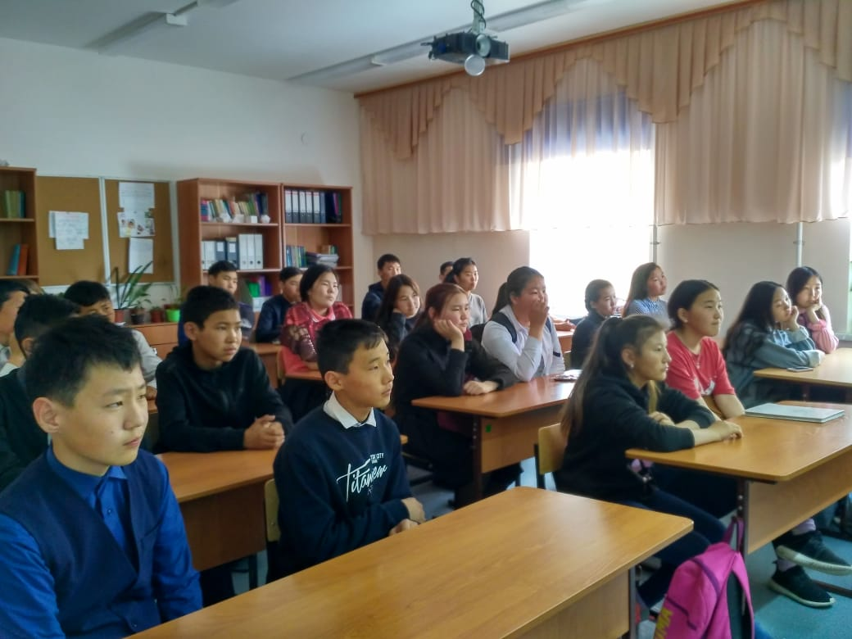
Конце урока обсудили вопрос о дальнейшем сотрудничестве. Со следующего учебного года будем тесно работать Павловской ШБИ по оказанию информационной, методической и консультационной помощи, договорились утвердить план мероприятий на 2018-2019 учебный год.
В честь празднования, 24 мая 2018 года в зале совещаний бизнес-инкубатора, проведен круглый стол с резидентами. Обсудили текущие вопросы, ключевые возможности развития бизнес-инкубатора и дальнейшие планы работы. Менеджер проектов — Прокопьев Николай проинформировал предпринимателей об основных мероприятиях, предусмотренных государственной программой «Развитие предпринимательства в Республике Саха (Якутия) на 2012 — 2019г.г.», о мерах государственной поддержки, предоставляемой субъектам малого и среднего предпринимательства, осуществляющим свою деятельность на территории республики.

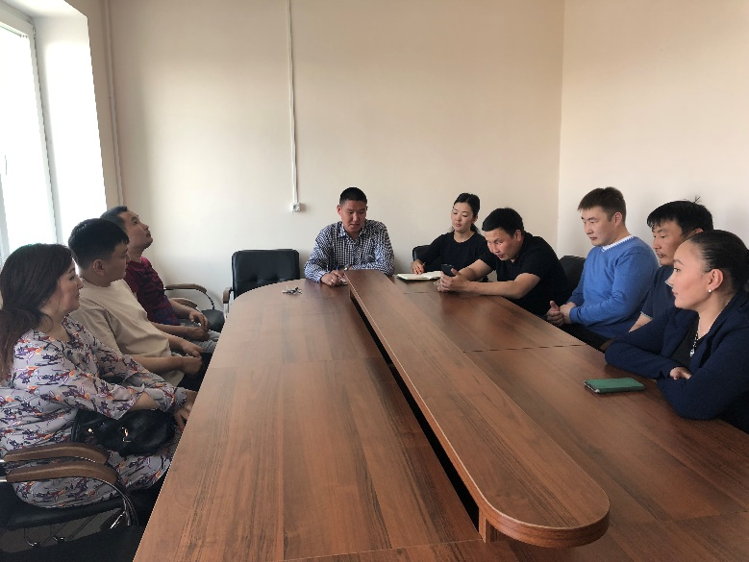
После круглого стола все дружно вышли на посадку саженцев в рамках Дня Всероссийского посадки леса. Посадили 12 саженцев, сделали уборку территории. Всем участником огромное спасибо!

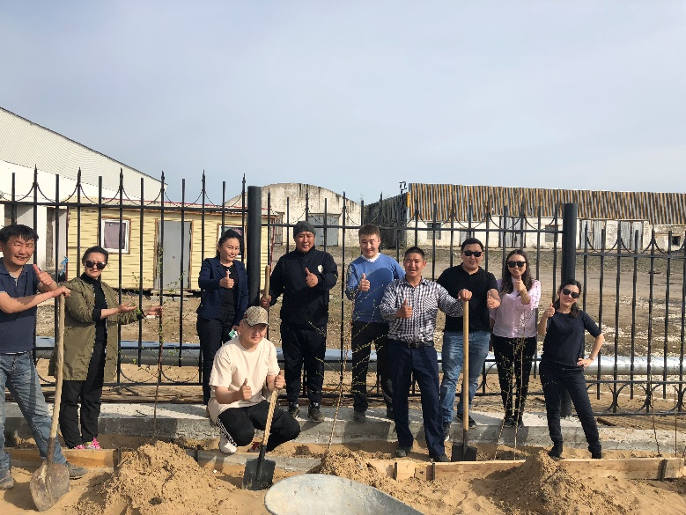

МБУ «Бизнес-инкубатор Мегино-Кангаласского улуса» М.Р. Владимирова

Участие в зональном форуме "Точка Роста"
в с.Намцы-2018г.

25 мая 2018 года съездили делегацией Мегино-Кангаласского улуса на зональный форум, приученный ко Дню предпринимательства "Точка Роста". Форум организован Министерством инвестиционного развития предпринимательства Республики Саха (Якутия) и администрацией Намского улуса. Приняли участие порядка 500 предпринимателей из Амгинского, Верхневилюйского, Вилюйского, Горного, Нюрбинского, Таттинского, Томпонского, Сунтарского, Усть-Алданского, Хангаласского, Чурапчинского, Оленекского, Мегино-Кангаласского и города Якутска.

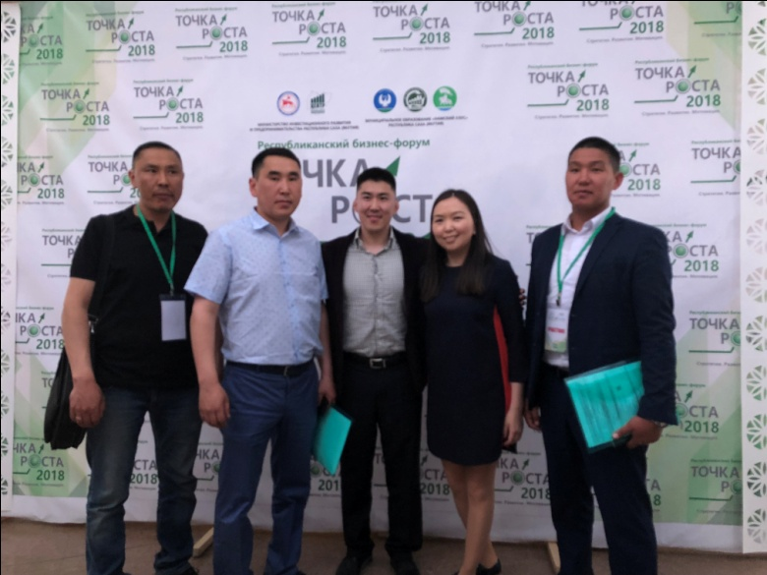
Предприниматели и резиденты школьных бизнес- инкубаторов выступили со своими проектами, были мастер-классы, круглые столы, очень полезным был семинар "Биржа контактов", там обсуждались особенности ведения отдельных форм бизнеса.
В рамках пленарного заседания была проведена презентация условий получения инвестиционных займов в создаваемом Фонде поддержки местного производства товаров и услуг. Фонд будет действовать на базе Венчурной компании "Якутия". Сейчас идет прием заявок от предпринимателей, желающих получить инвестицонные займы на развитие какого-либо производства или сферы услуг.
На поддержку местного производства будут направлены средства от продажи акций "Алроса-Нюрба" в сумме два миллиарда рублей. Распределение средств будет следующим образом: 500 млн - на Республиканскую лизинговую компанию, 500 млн - на Фонд поддержки малого предпринимательства (займы до 3 млн рублей). Структура будет предоставлять преимущественно инвестиционные займы сроком до 7 лет ориентировочно под 6% годовых. На пополнение оборотных средств - выдача займов не планируется, только на инвестиционные цели. Только в рамках инвест проекта могут быть предусмотрены оборотные средства. Как отметил директор Венчурной компании "Якутия" Алексей Загоренко, в задачу Фонда входит профинансировать не менее 50 проектов. Венчурная компания готова принимать заявки.
"Мы ждем проекты с высоконкурентной продукцией на внутреннем и внешних рынках", - прокомментировал директор Венчурной компании "Якутия" - сказал Алексей Загоренко.
При этом в Венчурной компании отмечают, что приоритет будут иметь соискатели, предлагающие экспортноориентированные проекты, в том числе ориентированные на вывоз готовый продукции в другие регионы России. При этом проекты должны решать социально-экономические задачи в республике, а не других регионах. Имеет значение и то, насколько новой и оригинальной будет продукция для рынка, предлагаемая соискателем. Либо это должна быть продукция с улучшенным качеством или более низкой стоимостью, либо продукция, которая решает проблему социально-экономические задачи в республике, а не других регионах. Кроме этого, будут финансироваться как производство, так и услуги, кроме торговли.
Заявителям следует обращаться по адресу: ул. Ленина 36/4, Бизнес-инкубатор, п.Нижний Бестях, эл. почта: aucpp_megkang@b14.ru, 89142760487.

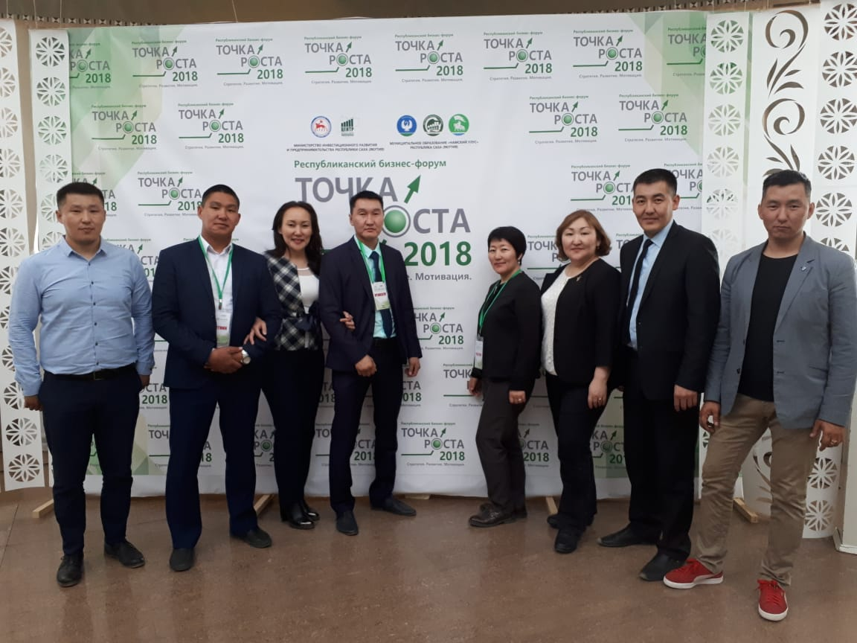
По отдельной программе параллельно форуму прошел пресс-тур по объектам туризма Намского улуса посетили музеи и туристкие объекты предпринимателей. На турбазе "Танхай" вместе с ГУП "ТУТР" провели фестиваль "Полевая Кухня" была дегустация блюд из мяса диких животных, рыб и водоплавающей дичи так же кулинарные мастер-классы от лучших поваров района.
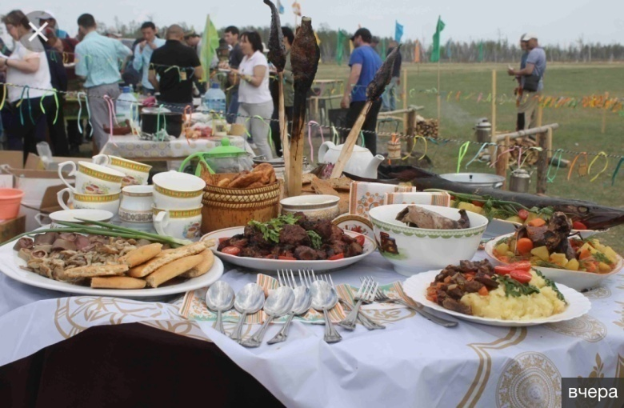
Организация форума была на высшем уровне нам очень понравилось, узнали много нового, познакомились с очень другими интересными предпринимателями Республики. Побольше бы таких мероприятий.

Заведующий ОП ГКУ РС(Я) «Центр поддержки предпринимательства РС(Я) в Мегино-Кангаласском улусе» Находкина А.В.
Встреча Главы Республики Саха (Якутия) Е.А. Борисова с молодыми предпринимателями Республики Саха (Якутия)

26 мая 2018 года в здании ДП-1 была встреча молодых предпринимателей с Ил Дарханом Республики Саха (Якутия) Е. А. Борисовым, в ходе которого обсудили проблемы вопросов в сфере молодежного предпринимательства. Говорили об эффективности действующих механизмов государственной поддержки малого и среднего бизнеса, а также факторы инвестиционного климата в Якутии.
В рамках трехчасового диалога прозвучало порядка 20 вопросов и предложений по самым разным аспектам ведения предпринимательской деятельности молодыми людьми. Прозвучали вопросы, связанные с применением 44ФЗ, развития материальной базы школьных бизнес-инкубаторов, программы по дикоросам, компенсаций микрокомпаниям по социальным обязательствам перед работниками и многие другие. Были и острые вопросы, связанные с долгами перед МСП, строительства мостов через малые реки на трассе «Вилюй», вопросы конкуренции с государственными учреждениями, которые оказывают смежные с бизнесом услуги.
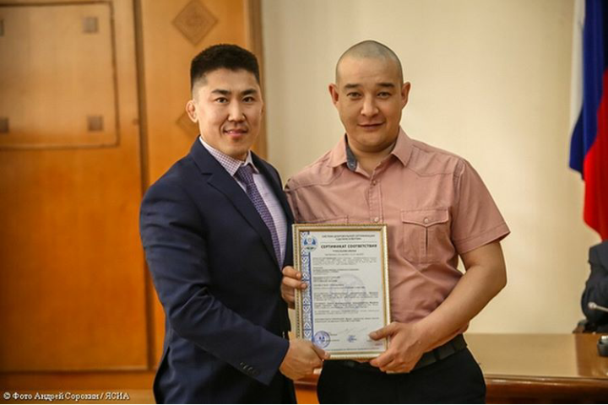
Во время встречи пользуясь случаем были торжественно вручены первые 11 сертификатов участникам проекта «Сделано в Якутии». Они уже подтвердили высокое качество своей продукции и отныне имеют право маркировать её специальным знаком.
В заключение Ил Дархан отметил собственное ощущение, что некоторые члены правительства пренебрегают предложениями МИРиП РС(Я), которые были сформированы по инициативе молодых предпринимателей. Он призвал их к более тесной работе, ведь в результате таких решений будет выстроена комплексная система поддержки бизнеса, независимо от возрастной и других особенностей.
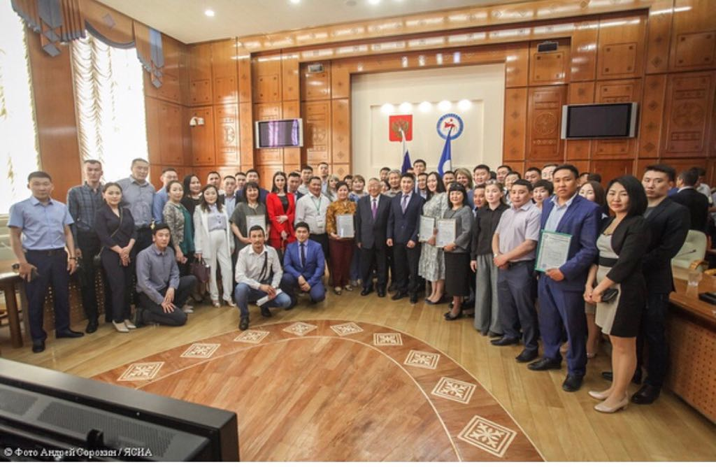
В данном мероприятии всего приняли около 100 предпринимателей из числа резидентов технопарка, бизнес-инкубаторов, бизнес-школ и других получателей государственной поддержки из столицы и одиннадцати районов республики. С нашего улуса приняли участие индивидуальные предприниматели Герасимов Р.Р., Сивцев А.А. и Генеральный директор ООО «Красный Маяк» Кулешова О.Н.

МБУ «Бизнес-инкубатор Мегино-Кангаласского улуса» Н.И. Прокопьев

☀Учебный центр "Веснушка"☀ Объявляет о дополнительном наборе по направлению Английский язык в п.Нижний-Бестях 🇬🇧 🌈☀😎👍🏻.
Вашим детям предлагаем самое лучшее 👍🏻:
🔹необычные уроки англ.языка (с применением современных методик и технологий обучения);
🔹уроки на свежем воздухе с применением игровой технологии 🤠🌞;
🔹занятия на развитие творческих способностей 🖌📒.
Сроки:
с 5 по 10 июня (вт-вс);
с 11 по 16 июня (пн-сб);
с 18 по по 23 июня (пн-сб)
2018г.; Стоимость 2500рб., 😋🤓😎👍🏻.
Место проведения: п.Нижний-Бестях, здание Бизнес-инкубатора, 2 этаж.
Выдается сертификат учебного центра о посещении лагеря 👩🏻‍🎓👨🏻‍🎓.
Время: с 09:00-13:00ч., - первая группа
с 14:00-18:00 - вторая группа.
Спешите, количество мест ограничено 🙋🏻‍♀✊🏻.
Справки по тлф: 89681559596.
Не упустите ШАНС развить и повысить уровень знаний своих детей 🤩😎😋✊🏻👍🏻.

Индивидуальный предприниматель
Петров Дмитрий Иннокентьевич

Компания «МЕКА» предоставляет организациям и населению широкий спектр услуг по организации деятельности офиса. Мы рады предоставить Вам следующие виды услуг:
- Заправка, ремонт и восстановление картриджей ко всем видам лазерных принтеров;
- Приобретение и поставка любых видов картриджей, принтеров и комплектующих к оргтехнике;
- Ремонт принтеров любой сложности. Диагностика совершенно БЕСПЛАТНО!!!
- Услуги по ксерокопированию, ламинированию, распечатке и фотографированию на документы;
- Установка и обслуживание контрольно-кассовых терминалов;
- Услуги по ведению On Line – кассы для предпринимателей и организаций.
Наша компания является молодой, динамично развивающейся компанией на рынке Мегино-Кангаласского района. Мы являемся лидером в сфере обслуживания картриджей и орг.техники, с многолетним опытом в этой области. Качество заправки картриджей, несомненно, является нашей визитной карточкой среди аналогичных фирм. Индивидуальный подход к каждому клиенту, гибкая система скидок, разнообразные акции – наша отличительная черта.
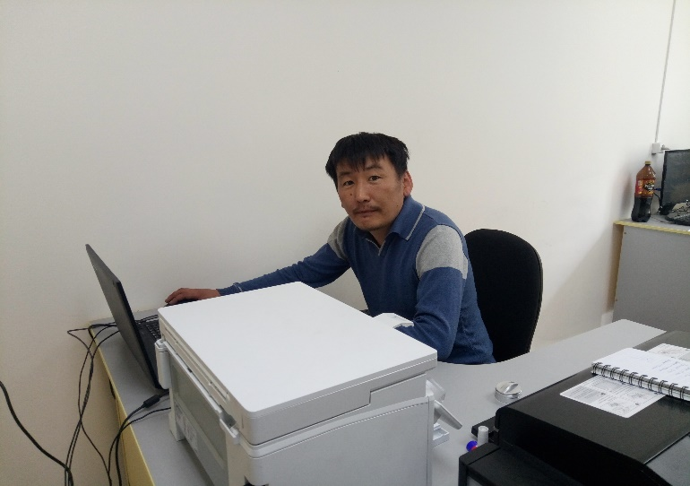
Мы стараемся быть в курсе всех новых тенденций и преобразований в нашей области ведения бизнеса. В связи с введением новых требований для предпринимателей по ведению On Line – касс, мы прошли заранее курс обучения, и совместно с ведущими фирмами нашей республики, будем предоставлять услуги в этой новой сфере.
Более полную информацию о нашей компании Вы можете получить по телефону: +7 914 2 777 078 WhatsApp, Telegram, звонки, SMS, e-mail: me-ka2015@mail.ru
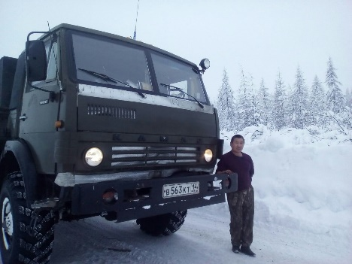
Вода-источник жизни и дохода семейного дела.
ИП Бубякина Марина Васильевна открыла свое дело в августе 2015 года. поселке Нижний-Бестях и три года спустя закрепилось на местном рынке

Кому пришла идея из супругов открытия такого рода дела?
- Видя как стремительно развивается инфраструктура в Нижнем-Бестяхе, строятся и заселяются жилые дома, открываются новые предприятия моему мужу однажды пришла блестящая идея окрыть свой бизнес, а именно предоставление услуги водовозки
Вода безусловно важна для населения, расскажите нам немного о производственном процессе ваших услуг?
- Вода, конечно, важна, без воды никак, особенно весной и летом начинается сезон. Например в с. Техтюр нет водовозки поэтому им возим мы, зимой пьют ледник. Воду очищенную набираем из водокачки..
Кто же играет доминирующую роль в принятии особо важных решений, или все это решается на семейном совете и выносится совместное решение?
- в принятии особо важных решений выносится всегда совместно.
Сколько трудится человек на вашем предприятии?
- на нашем предприятии трудится сейчас два водителя и один рабочий, в начале муж работал сам. В 2016 году купили второй камАз, так как уже начали работать с организациями по договору и с одной машиной не успевали выполнять объем работ.
Каждый кто открывал свое успешное дело всегда сталкивался с трудностями в начале или в середине своего пути, какой для вас момент был самым сложным в вашем семейном бизнесе?
- да, как и у всех и нас были трудности в начале пути...про нас никто пока не знал было совсем мало заказов почти работали в минус.
А как обстоят дела на рынке ваших услуг, есть ли конкуренты?
- некоторое время была большая конкуренция, если машина ломалась во время ее ремонта в разы теряли первых несколько клиентов, которые только появлялись и после ремонта все заново начинали. Но с помощью визиток, которые напечатали и раздавали, и рассылали объявления по ватсап начали появляться постоянные клиенты.
Какие у Вас планы в будущем?
- планы расширения бизнеса есть, но пока это тайна. В 2017 году купили камАз "Сайгак" для перевозки груза в северные районы и в планах развить этот бизнес.
Чего вы пожелаете тем, кто планирует открывать семейный бизнес?
- Успех приходит к тем, кто умеет правильно мыслить и много делать. Работа для нас — это не нагрузка, работа — это наша жизнь. Желаю не боятся трудностей и, конечно, железного терпения!
Ежедневно принимаем Ваши заказы по номеру 89142328758, работаем без выходных и перерывов.

Беседовала Айталина Находкина
ВНИМАНИЕ! КОНКУРС!
В этом году мы проводим VII открытый зональный конкурс на звание «Лучший пекарь-2018года», приуроченный к национальному празднику «Ысыах», посвященного 50-летию Дружбы Серпа и Молота, 50-летию Спартакиады по национальным видам спорта «Игры Манчаары».
Положение
проведения открытого зонального конкурса на звание «Лучший пекарь-2018 года» в Мегино – Кангаласском улусе
Организаторы:
- муниципальный район «Мегино – Кангаласский улус»
- муниципальное бюджетное учреждение «Бизнес-инкубатор Мегино-Кангаласского улуса».
Дата и место проведения:
16 июня 2018 г. с 15.00 ч. КЭК «Ураhалаах».
Цель конкурса
Открытый зональный конкурс на звание «Лучший пекарь-2018 года» проводится среди хлебопекарен улусов с целью:
- улучшения качества, разнообразие хлебобулочных и кондитерских изделий;
- привлечение к хлебобулочному производству молодых специалистов;
- демонстрация и популяризация мастерства пекарей, конструктивный обмен опытом.
Порядок проведения открытого зонального конкурса «Лучший пекарь-2018 года»:
Желающие принять участие в открытом конкурсе «Лучший пекарь-2018 года» подают заявку в установленной форме в организационный комитет конкурса до 13 июня 2018 года включительно. Заявки принимают МБУ «Бизнес-инкубатор Мегино-Кангаласского улуса» по электронному адресу: mk-biznes@mail.ru, по адресу: пос. Нижний-Бестях ул. Ленина, 36/4. Регистрация участников проводится в порядке поступления заявок.
Участники должны представить презентационный материал о своем пекарне о состоянии производственного зала, подсобного помещения, наличии спецодежды и т.д.;
- Пекарню представляют участники по нижеследующим условиям:
- визитка участников в любой форме;
- представление и защита выпускаемой продукции /обязательно белый, ржаной хлеб;
- представление и защита хлебобулочных и кондитерских изделий с сочетанием других продуктов с рыбой, мясом, молоком и др.;
- представление и защита фирменных блюд участников;
- фотоконкурс «Хлебобулочные изделия» в формате А4.
При проведении итогов учитывается: наличие презентационного материала, внедрение новых сортов хлеба, высокое качество продукции, сочетание с другими продуктами.
2. С собой иметь портативное газовое оборудование для приготовления блинов на месте.
Награждение:
- Все конкурсанты награждаются именными сертификатами участника открытого конкурса «Лучший пекарь-2018 года».
- Финалисты конкурса будут награждены дипломами и памятными призами от организаторов конкурса.
Контактный адрес:
Мегино-Кангаласский улус, п. Нижний-Бестях, МБУ «Бизнес-инкубатор Мегино-Кангаласского улуса», тел: 89142325064 Николай Иннокентьевич.

Зональный Форум «Труд – путь к успеху» предпринимательства и занятости в Горном улусе

Организаторы:
- министерство инвестиционного развития и предпринимательства РС(Я);
- администрация МР «Горный улус»;
- ГКУ РС(Я) «Центр поддержки предпринимательства РС(Я)»;
Место и дата проведения:
06 июня 2018 года, с. Бердигестях Горного улуса
Мероприятия:
- Выставка – ярмарка местных производителей товаров и услуг. Биржа контактов для предпринимателей;
- Дискуссионные сессии по направлениям. Истории успешных предпринимателей «Бизнес с нуля»;
- Мастер классы и встреча со школьниками;
- Ярмарка – вакансий с участием крупных промышленных организаций;
- Семинар по технологии поиска работы для безработных и незанятых граждан;
- Пленарное заседание «Вовлечение в предпринимательство;
Желающих принять участие в форуме обращаться по номеру: 89142760487 Айталина Владиславна

